

<<电梯控制系统>>
设计说明书



北京航空航天大学
2017-12
版本变更历史
版本 | 提交日期 | 主要编制人 | 审核人 | 版本说明
1.0 | 2017.12.04 | 汪圣灵，陈荣山，李浩，吴迪 | 汪圣灵 | 第一次提交
2.0 | 2017.12.11 | 汪圣灵，陈荣山，李浩，吴迪 | 汪圣灵 | 一审后修改
3.0 | 2017.12.14 | 汪圣灵，陈荣山，李浩，吴迪 | 汪圣灵 | 二审后修改
4.0 | 2017.12.17 | 汪圣灵，陈荣山，李浩，吴迪 | 汪圣灵 | 三审后修改
5.0 | 2017.12.29 | 汪圣灵，陈荣山，李浩，吴迪 | 汪圣灵 | 课上交流后修改

目 录
1. 范围 1
1.1 标识 1
1.2 系统概述 1
1.3 文档概述 1
1.4 术语和缩略词 2
2. 引用文档 2
3. 需求概述 2
4. 体系结构设计 3
4.1 总体结构 3
4.2 功能分配 5
4.2.1 命令处理 5
4.2.2 信息显示 6
4.2.3 电梯控制 7
4.2.4 优先处理 8
4.3 关键问题及解决方案 9
4.3.1 捎带处理 9
4.3.2 请求时间问题 9
5. 接口设计 10
5.1 用户界面设计 10
5.2 外部接口设计 11
5.3 内部接口设计 11
6. 数据结构设计 12
6.1 公共数据结构设计 12
6.2 数据库设计 13
7. 详细设计 14
7.1 命令处理模块 14
7.2 优先处理模块 15
7.3 电梯控制模块 16
7.4 显示信息模块 17

范围

标识
文档标题：电梯控制系统设计说明书
版本号：5.0

系统概述
本文档适用于windows 7系统，本软件用于控制电梯的运行。Windows 7的一般特性是快速最大化，窗口半屏显示，跳转列表，系统故障快速修复等。

文档概述
编写这份系统设计说明书的目的是：
（1） 希望用户能够对电梯的控制系统有个初步的了解，了解电梯逻辑控制的基本方法；
（2） 能够提供给维护人员作为维修说明工具，以便更简便的对电梯进行操作，提高效率；
其内容介绍了实现电梯控制应用到的系统和软件，详细介绍了电梯的功能需求、数据需求、非功能需求、运行需求。

术语和缩略词
无。

引用文档
- 电梯控制系统开发计划书3.0
- 电梯控制系统需求规格说明书5.0

需求概述
功能需求：
系统通过控制多部电梯实现以下几点功能：
（1）楼层用户对电梯的使用（上下楼层）；
（2）电梯内用户对电梯的使用（上下楼层，开关门）；
（3）管理员对电梯的行为的控制以及查询电梯运行历史；
非功能需求：
（1）响应时间迅速，做到更高的效率；
（2）更新处理时间快；
（3）数据的转换和传送时间迅速；
（4）能在多种环境下运行；
（5）计划发生变化或者改进时能方便软件的开发人员和维护人员灵活的增减、修改该系统的功能、代码；
（6）代码有足够的注释，清晰的结构，变量、函数等的命名具有较高的易理解性，以便修改潜伏的错误，改进性能和其他属性，使软件产品适应环境的变化。

体系结构设计
结构化设计是以结构化分析阶段所产生的文档（包括数据流图、数据字典和软件需求说明书）为基础，自顶向下，逐步求精和模块化的过程。适合描述电梯控制系统。

总体结构
总体结构图：
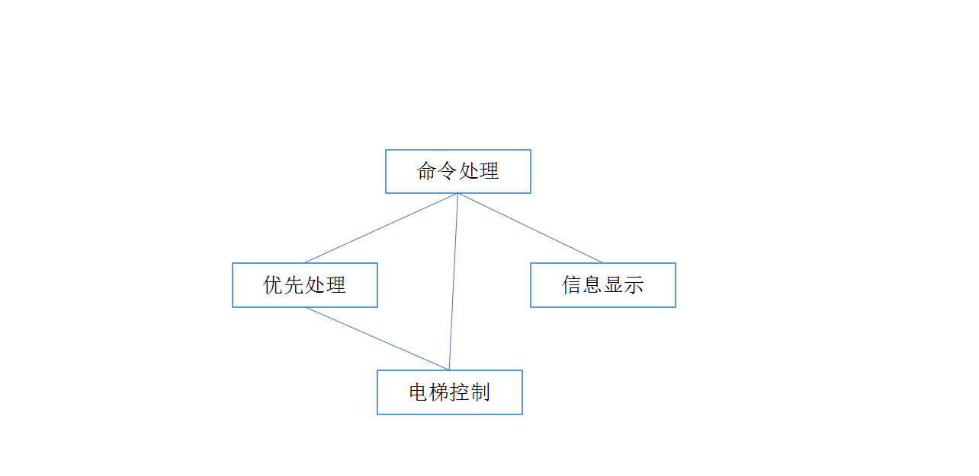
图 4-1总体结构图
说明：本系统由命令处理，优先处理，信息显示，电梯控制4部分组成。管理员及用户的命令通过命令处理转化成可被系统使用的信息。管理员命令由“命令处理---->电梯控制”流程实现，用户命令由“命令处理------->优先处理------>电梯控制”的流程实现。命令处理模块通过控制信息显示模块实现用户，管理员对电梯状态的获取。
软件体系结构：
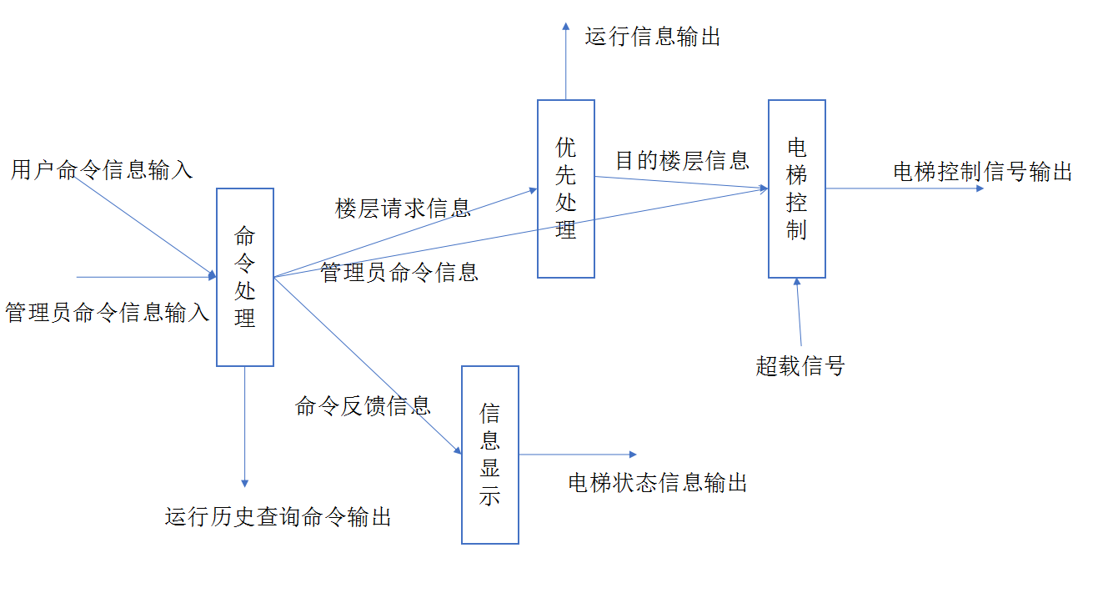
图 4-2 软件体系结构图
说明：
- 命令处理模块：接受外部命令并将其处理为系统可识别的信息，判定命令类型，并将信息传给优先处理模块，电梯控制模块，信息显示模块。
- 优先处理模块：接受命令模块处理过的请求信息，是根据当前的电梯状态进行优化运算，对请求队列进行合理分配，确定优先处理的请求，将该请求传给电梯控制模块。
- 信息显示模块：接受命令处理模块的反馈信息，对外显示当前电梯状态。
4）电梯控制模块：接受命令处理模块的直接控制指令或者优先处理模块的命令，向对应电梯发出控制信号，并将此次请求记录历史传给数据库。

功能分配
由系统需求说明书中的数据流图分析出各个功能的对应模块设计。

命令处理
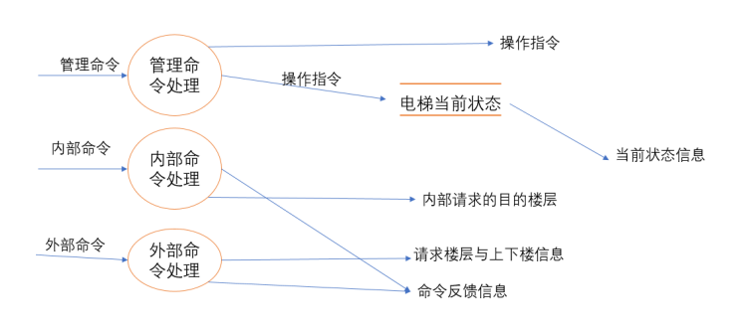
图 4-3 命令处理数据流程图
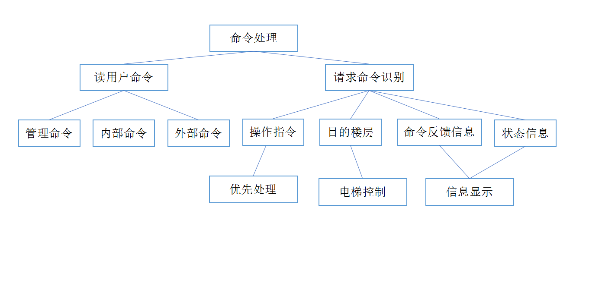
图 4-4命令处理模块结构设计图
说明：命令处理模块结构设计图是根据其数据流程图转化得到，描述了命令处理模块的输入，输出，调用的子模块以及其对输入命令的处理过程。顶层是命令处理总控，其左部为信息的输入端，右部为对信息的处理过程。

信息显示
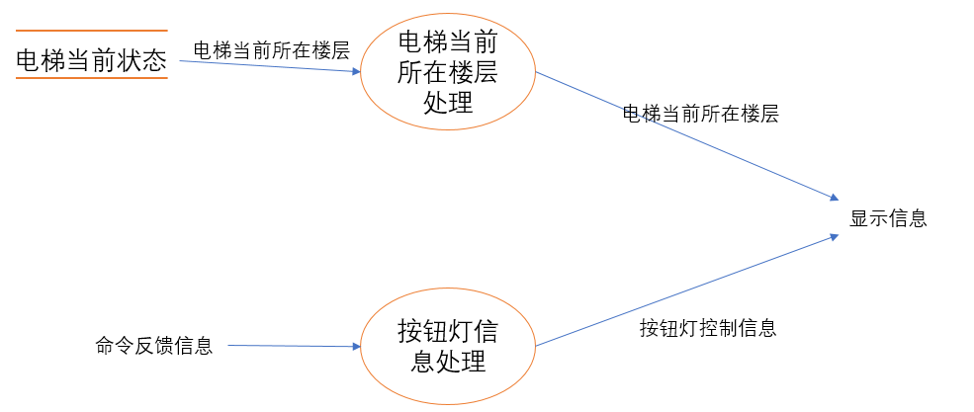
图 4-5 信息显示数据流程图
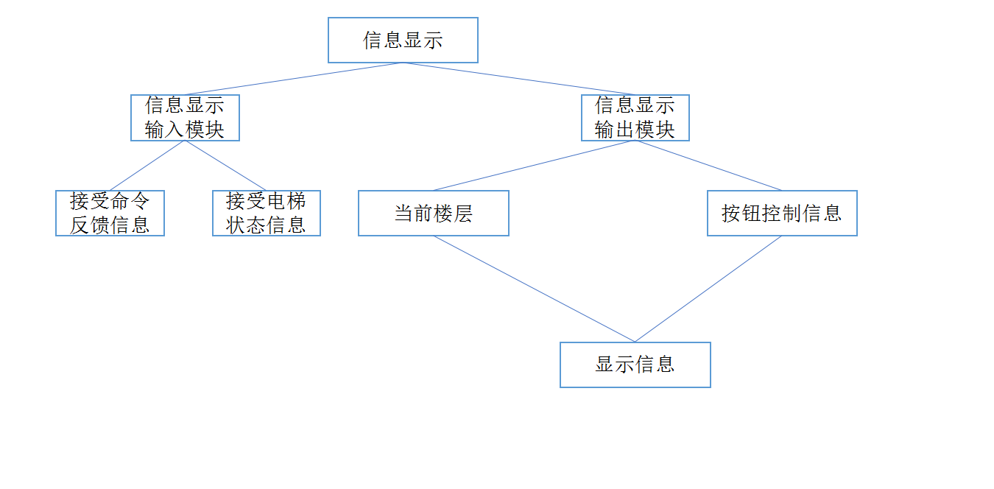
图 4-6 信息显示模块结构设计图
说明：信息显示模块结构设计图是根据其数据流程图转化得到，描述了信息显示模块的输入，输出以及其对输入信息的处理过程。顶层是信息显示处理总控，总控左部为信息的输入端，右部为对信息的处理过程。

电梯控制
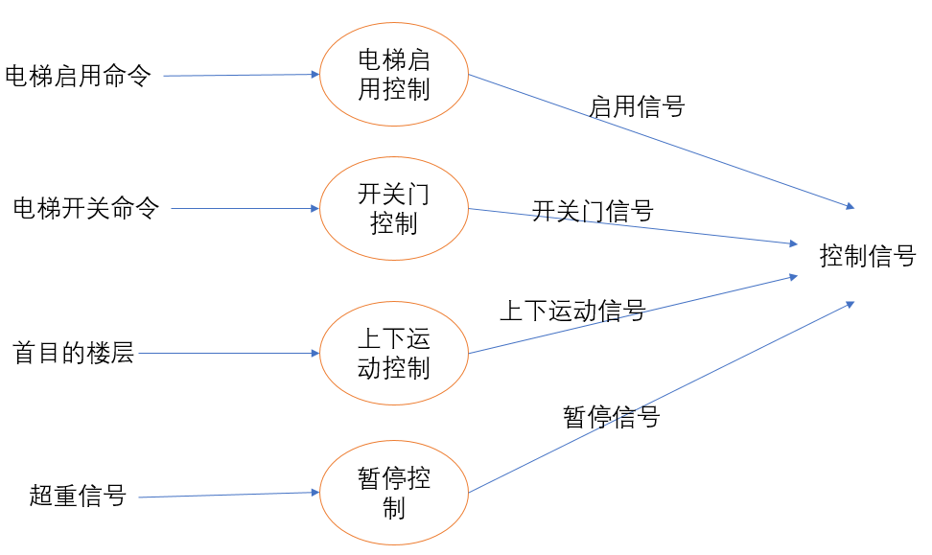
图 4-7 电梯控制数据流程图
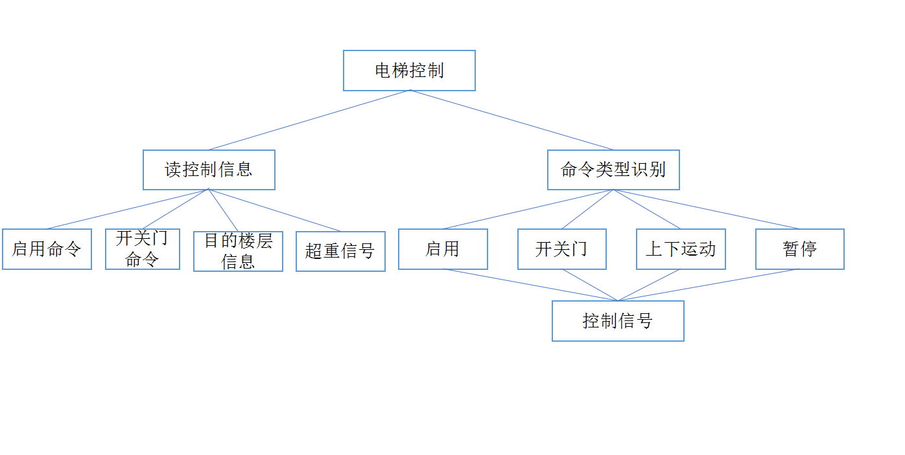
图 4-8 电梯控制模块结构设计图
说明：电梯控制模块结构设计图是根据其数据流程图转化得到，描述了电梯控制模块的输入，输出及对输入信息的处理过程。顶层是电梯控制总控，其左部为信息的输入端，右部为对信息的处理过程。

优先处理
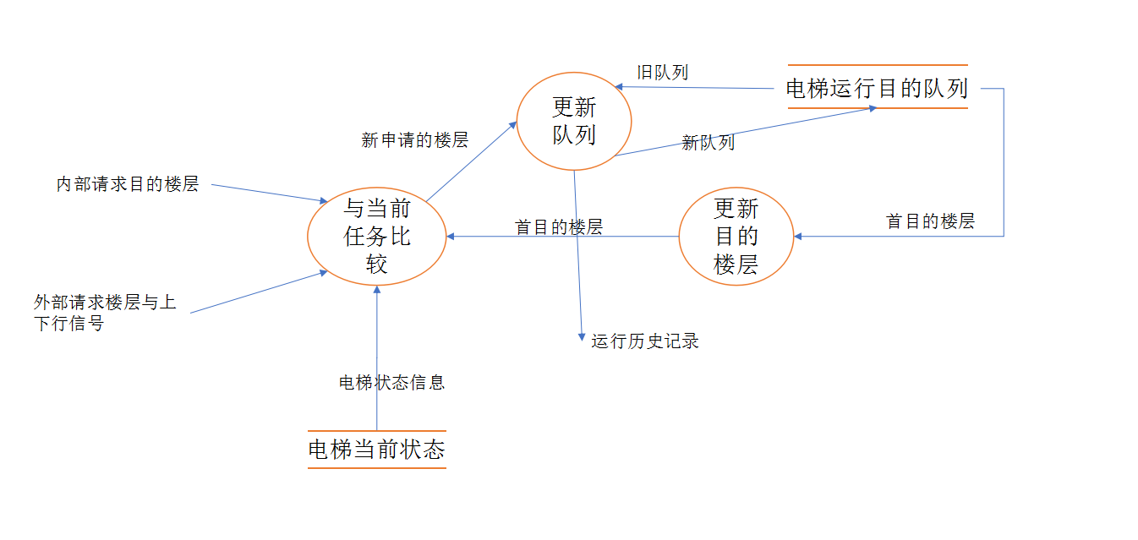
图 4-9 优先处理数据流程图
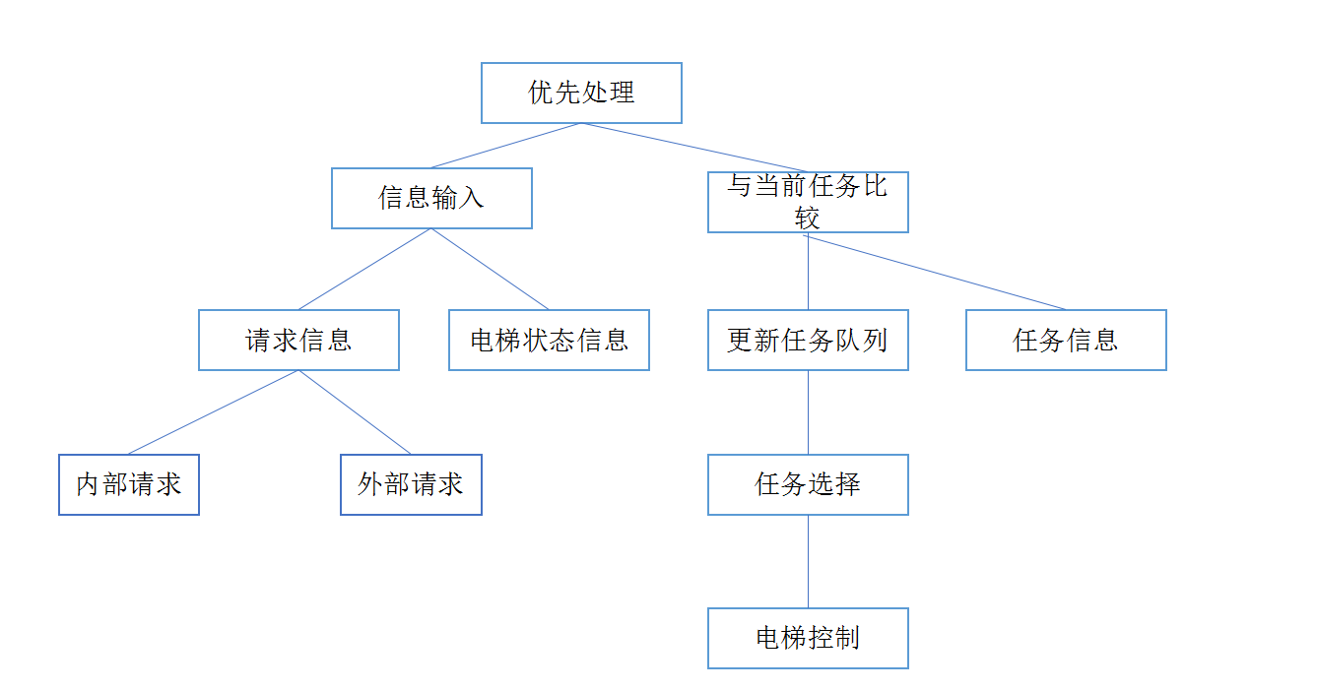
图 4-10 优先处理模块结构设计图
说明：优先处理模块结构设计图是根据其数据流程图转化得到，描述了优先处理模块的输入，输出，调用的子模块以及对输入信息的处理过程。顶层是优先处理总控，其左部为信息的输入端，右部为对信息的处理过程。

关键问题及解决方案

捎带处理
设电梯当前状态为e=(e_n,sta,n)，即当前所处楼层为e_n，运动状态为sta（包括UP，DOWN，STILL三种状态），当前运动的目标为楼层n，则：

情况一：对于任意一个楼层请求r=(FR, n, dir, t)，如果是电梯当前运动状态下的顺路捎带请求，则一定有：
(r.dir=e.sta) && ((r.dir=UP &&(r.n <= e.n)&&(r.n>e.e_n)) || (r.dir=DOWN && (r.n>=e.n)&&(r.n<e.e_n)))
例如：电梯目前在一楼，正在目标9层向上运行，5楼产生了一个向上的楼层请求，则可以捎带
情况二：对于任意一个电梯运载请求r=(ER,n,t)，如果是电梯当前运动状态下的顺路捎带请求，则一定有：
(e.sta=UP && (r.n > e.e_n)) || (e.sta=DOWN && (r.n<e.e_n))
例如：电梯目前在3楼，正在向上运行，此时产生了去9楼的电梯请求，则可以捎带

请求时间问题
对于所有的请求，所有请求按照时间上的先来先服务为原则，对于同一时刻的请求，则选择随机的方式进行处理。

接口设计

用户界面设计
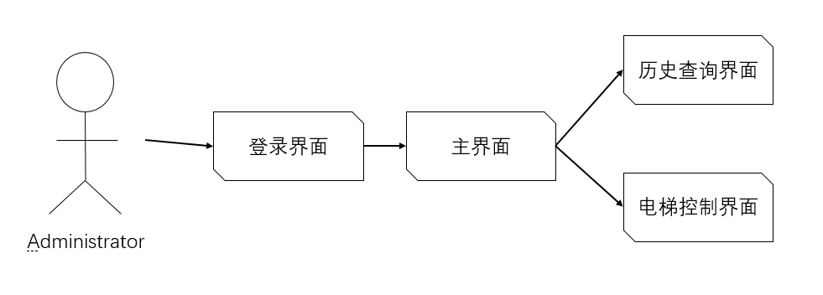
图 5-11 用户界面结构
- 登录界面：
界面表示风格：窗口
表格 5-1 登录界面
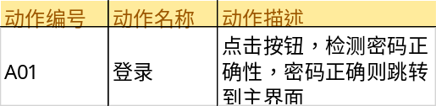
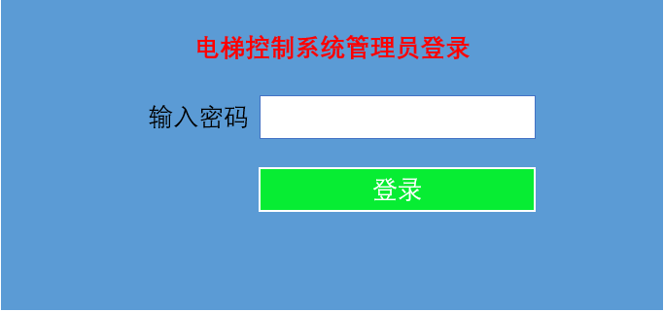
图 5-12 登录界面

- 主界面：
界面表示风格：窗口
表格 5-2 主界面
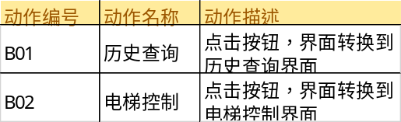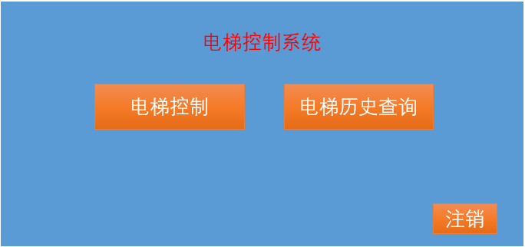
图 5-13 主界面

- 历史查询界面：
界面表示风格：数据表格
表格 5-3 历史查询界面
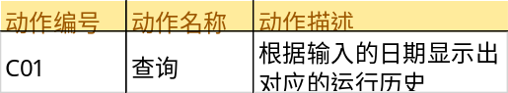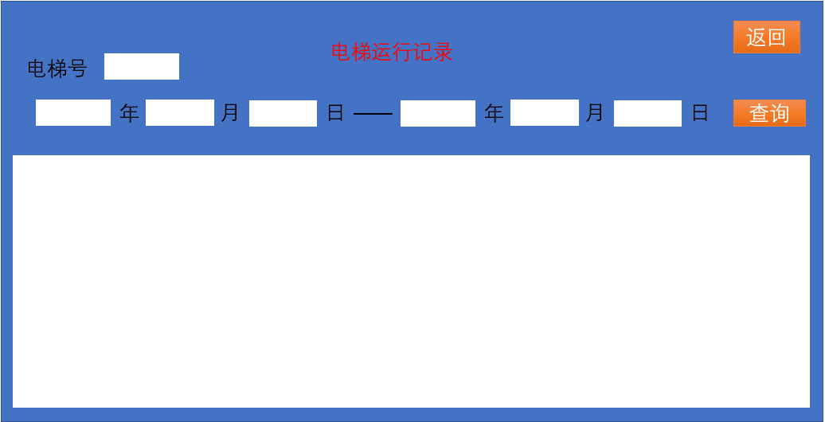
图 5-14查询界面
说明：需要从历史记录数据库系统中导入电梯的运行历史。
- 电梯控制界面：
界面表示风格：窗口
表格 5-4 电梯控制界面
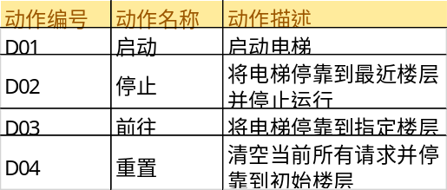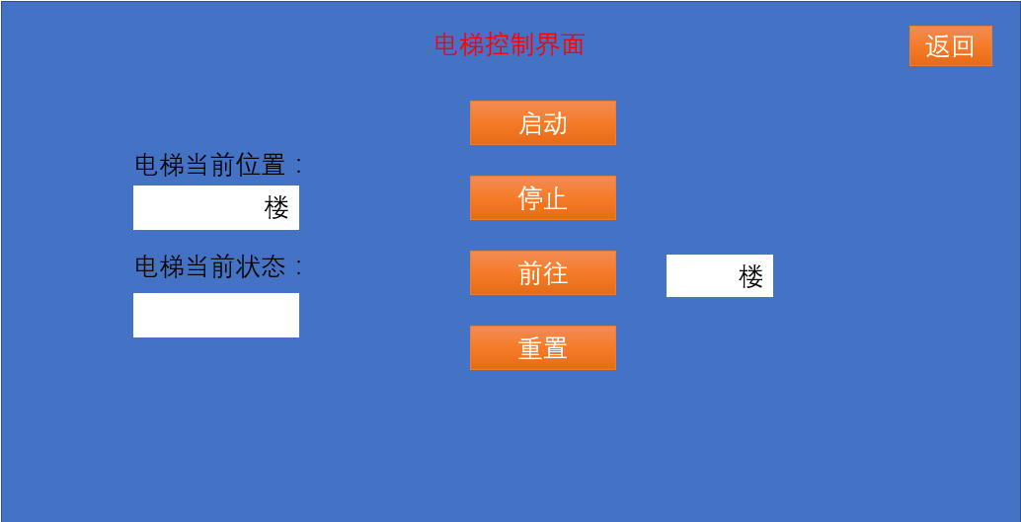
图 5-15电梯控制界面

外部接口设计
电梯控制器，电梯升降机构，信号检测系统，显示器，历史记录数据库系统

内部接口设计
优先处理模块内部接口：运行记录输出接口，电梯的当前优先执行请求输出接口，命令请求信息输入接口，电梯当前状态信息输入接口。
命令模块内部接口：电梯控制指令输出接口，超载触发信号输出接口，命令信息输出接口，管理员查询数据库信号输出接口，自检命令输入接口。
电梯控制模块内部接口：电梯控制命令输入接口。
信息显示模块内部接口：电梯当前状态信息输入接口，命令模块发出的命令反馈信息输入接口。

数据结构设计

公共数据结构设计
请求变量：
表格 6-5 请求变量
变量名 | 类型 | 值域 | 说明
Request_type | int | {0，1，2} | 用于区分用户的楼层，电梯内请求以及管理员的请求
Request_floor | Int | 1-13 | 电梯需前往的楼层
Request_direction | Int | -1,1 | 请求方向，仅对用户的楼层请求使用
电梯状态变量：
表格 6-6 电梯状态变量
Floor_cur | int | 1-13 | 电梯当前所处楼层
direction | int | -1,0,1 | 电梯当前运行方向 1上-1下0静止
Elevator_No | int | 1-4 | 电梯的序列号
Error | int | 0或1 | 超载警报信号
Can_run | int | 0或1 | 电梯是否可用信号

数据库设计
电梯运行记录表数据：
表格 6-7 电梯运行记录表
序号 | 字段 | 类型 | 值域 | 允许空 | 备注
1 | Type | char | {CR,FR} | 是 | 请求类型
2 | floor | int | 1-13 | 是 | 请求的楼层
3 | direction | char | -1或1 | 是 | 请求的方向
4 | time | int | >=0 | 是 | 请求的时间
5 | Elevator_NO | int | 1-4 | 是 | 完成请求的电梯序列号
6 | Number | Int | >=0 | 否 | 请求的编号
电梯运行记录表结构：
表格 6-8 电梯运行记录表结构
Number | Elevator_NO | type | floor | direction | time
电梯信息表数据：
表格 6-9 电梯信息表数据
序号 | 字段 | 类型 | 值域 | 允许空 | 备注
1 | Elevator_NO | int | 1-4 | 否 | 电梯序列号
2 | floors | int | >=0 | 是 | 该电梯的工作楼层数
3 | run_time | int | >=0 | 是 | 电梯的总运行时间
4 | last_time | Int | >=0 | 是 | 电梯最近的启动时间
电梯信息表结构：
表格 6-10 电梯信息表结构
Elevator_NO | floors | run_time | last_time

详细设计

命令处理模块
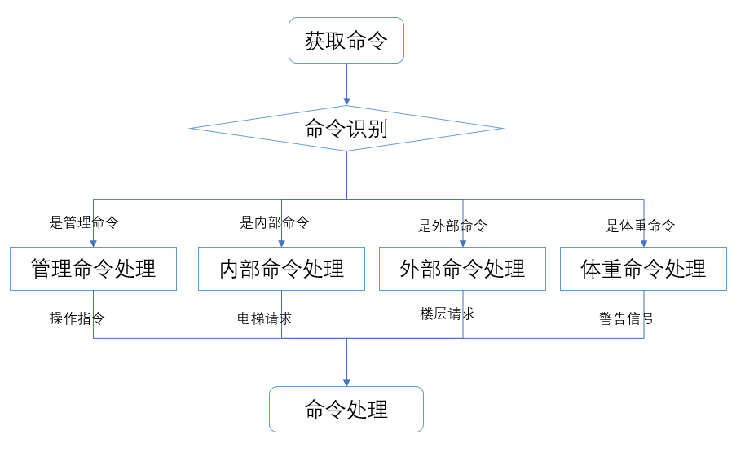

图 7-16 命令处理模块
功能：识别命令的类型，将命令处理为系统可使用的信息，并将这些信息有选择的发送给其他模块
输入：管理命令，内部命令，外部命令，自检命令
输出：电梯控制指令，超载触发信号，被处理后的命令信息，管理员查询数据库信号

优先处理模块
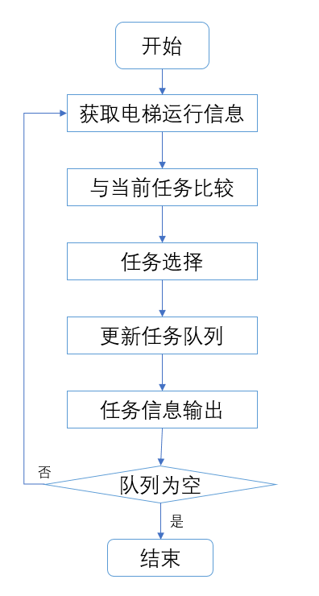
图 7-17 优先处理模块

功能：给请求合理安排执行次序，合理安排电梯任务，更新命令请求的队列，识别可捎带请求。最后当一个请求被执行后向数据库发送一条运行记录。
输入：经处理后的命令请求信息，电梯当前状态信息
输出：运行记录，电梯的当前优先执行请求。

电梯控制模块

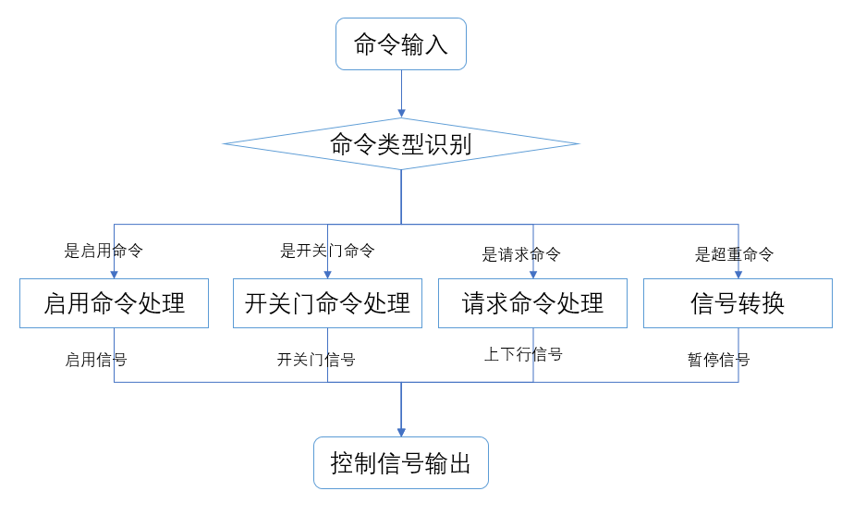
图 7-18 电梯控制模块
功能：向电梯发送控制信号，控制电梯的行为
输入：电梯控制命令（启用，开关，超重，前往目的楼层）
输出：电梯控制信号

显示信息模块
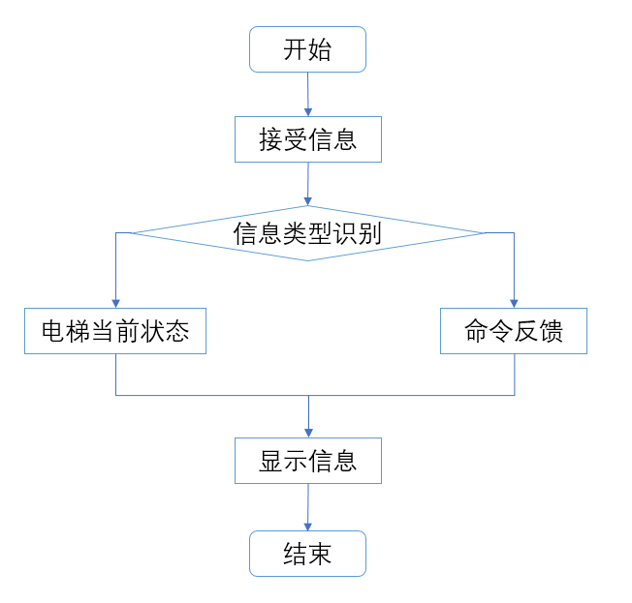
图 7-19 显示信息模块
功能：向用户显示电梯当前状态信息
输入：电梯当前状态信息，命令模块发出的命令反馈信息
输出：楼层，电梯内按钮灯控制信号

